

|  |  |  |  |  |  |  |  |  |
| --- | --- | --- | --- | --- | --- | --- | --- | --- |
|  | | | | | | | | |
|  | | 위키 백과 프로젝트 보고서 | | | | |  | |
|  |  | | | | | | |  |
|  | | | |  |  | | | |
|  | | | | 제작자: 기민수 |  | | | |
|  | | | |  |  | | | |
|  | | |  | | |  | | |



|  |  |  |  |  |  |  |  |  |
| --- | --- | --- | --- | --- | --- | --- | --- | --- |
|  |  | | |  |  | | |  |
|  | 사용 기술 및 구현된 기능 | | | | | | |  |
|  |  | | |  |  | | |  |
|  |  | |  | | |  | |  |
|  |  |  | Back-end: express, jwt, cryto, socket.io, winson,  Front-end: angular7, Socket.io-client, bootstrap,  Runtime: node.js  배포: docker, pm2  Database: mysql, ms-sql | | |  |  |  |
|  | | | | |
|  |  |  |  |
|  |  |



|  |  |  |  |  |  |  |  |  |
| --- | --- | --- | --- | --- | --- | --- | --- | --- |
|  | |  |  | | |  |  | |
|  | | 구현된 기능들 | | | | |  | |
|  | |  |  | | |  |  | |
|  | 백엔드  1. 소켓 통신을 이용한 실시간 채팅 기능 2. Crud api 기능 3. 권한 별 접근 통제로 이용할 수 있는 기능 제한 4. 해시함수로 암호화하여 개인 정보 저장 5. Jwt 토큰을 사용한 세션 기능 6. 로그 저장 및 통제 7. 파일 저장 기능 | | | | | | |  |
|  | 프론트 엔드 | | |  |  | | |  |
|  | 1. 생명 주기를 걸어서 socket 통신이 될 때마다 채팅 내용 실시간 화면에 적용 2. 정보 리스트 받아 화면에 출력 3. 부트스트랩을 이용한 반응형 웹 구현 4. 클라이언트에서 소켓 기능을 걸어둠. | | |  |  | | |  |

|  |  |  |  |  |  |  |
| --- | --- | --- | --- | --- | --- | --- |
|  | 상세한 개발 과정 | | | | |  |
|  | |  |  |  |  | |
|  |  | | | | |  |

# 백엔드 개발 과정

## 사용 모듈과 백엔드 프레임 워크 선정

백엔드 프레임 워크로 처음에는 spring boot를 생각하고 있었지만, 회사의 주요 서비스가

Express로 제작되어 있었기에 express를 사용하여 개발하기로 정하였습니다. 런타임인

Node.js가 생태계가 넓고 지원되는 모듈이 많아서 좋은 선택이었습니다. 게다가 타입 스크립트를 이용한 정적 프로그래밍을 지원하기에 타입 지정이 안되는 자바 스크립트의 단점을 일부 상쇄할 수 있었습니다.

Node.js 버전은 lts 버전을 사용하였고 Nodemon을 사용하여 실시간으로 수정된 코드가 서버에 반영되도록 하였습니다. 데이터 베이스는 처음에는 mysql로 선정하였습니다. 이를 연결하기 위해 sequelize 를 사용하였습니다.

## 로그인 및 회원 가입 기능을 구현

로그인 및 회원 가입 기능은 기본적으로 crud 기능입니다. 이를 구현하기 위해서는 데이터 베이스 설정이 기본입니다. 저는 먼저 sequelize를 이용하여 모델을 만들었습니다.

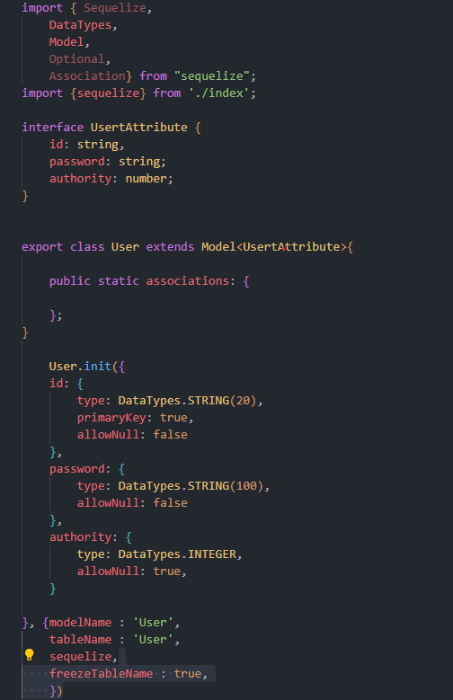

Id와 password는 전부 STRING으로 선언해두었습니다. 이는 데이터 베이스와의 연동시에 varchar로 변환되어 적용됩니다. 아내의 authority는 권한입니다. 이 권한에 따라 이용할 수 있는 기능이 제한되도록 만들었습니다.

이 모델을 마이그레이션 하여 데이터베이스에 데이터를 만들게 하려고 했습니다. 하지만 그전에 데이터 베이스와 연결 설정이 필수였습니다.

Config 파일을 생성 하고

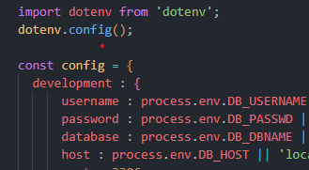

위와 같은 파일로 데이터 베이스와의 연결 설정을 해주었습니다. 또한 mysql에도 저것에 맞는 데이터 베이스를 설정하고 해당 포트를 허용하였습니다.

포트 허용은 윈도우 방화벽에서 인바운드 규칙을 활용하여 열었습니다.

성공적으로 마이그레이션 후에 저는 컨트롤러 코드를 작성하였습니다.

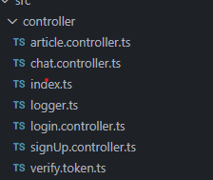

여기의 signUp과 login이 회원 가입과 로그인 기능을 수행합니다.

SignUP.controller.ts

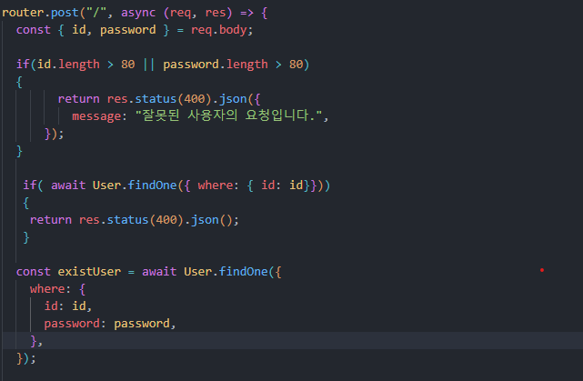

위에 코드에서는 아이디나 비밀번호가 제가 허용한 범위를 넘어가면 400 상태 코드를 보내어 다운을 방지하고 오류를 사용자가 알 수 있도록 하였습니다.

그리고 만약 유저의 아이디가 이미 데이터 베이스에 존재한다면 회원가입을 불가하도록 선언하였습니다.

저 과정을 전부 마치면 유저 테이블에서 유저 정보가 이미 있는 지 확인합니다.

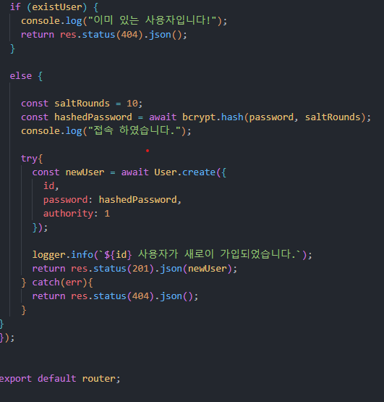

만약 이미 존재하는 사용자라면 404 상태 코드를 보내고 이 과정을 중단합니다.

하지만 존재하지 않는 사용하자면 해시 함수로 비밀 번호를 암호화한 후에 테이블에 저장합니다.

기본적으로 회원 가입 시에 권한 1로 설정하였고 이를 login 로그에 저장하게 하였습니다. Try catch 문을 사용하여 다운을 방지 하였습니다.

Login.controller.ts

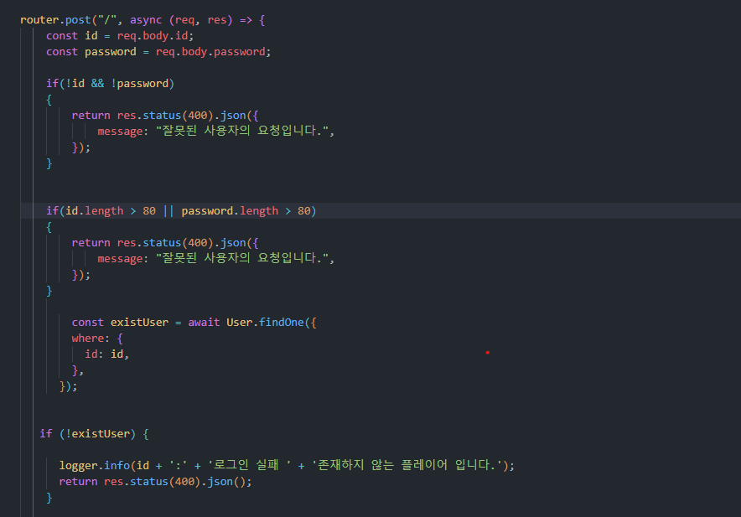

로그인 기능은 아이디와 패스워드를 사용자에게서 전달 받은 후에 아이디와 비밀 번호가 전부 있는 지 확인하고 길이가 오버 되지 않았는지 확인합니다. 이후 그 아이디가 있는 지 확인합니다.

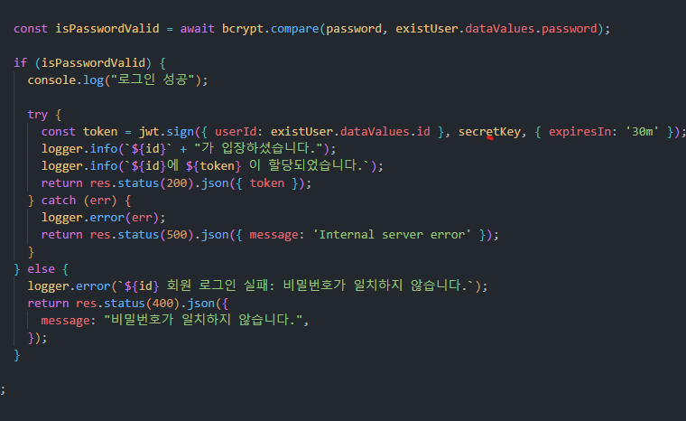

그 이후에 받은 비밀 번호와 테이블에 있는 패스워드를 비교한 후 갈으면 로그인을 성공하고 jwt 토큰을 발행합니다. 그리고 그 로그인 기록이 로그인 로그에 저장됩니다.

## 게시물 열람, 삭제, 수정 기능 구현

처음에는 게시물의 리스트를 구현하는 기능을 만들었습니다. 이를 위하여 아까와 같은 과정으로

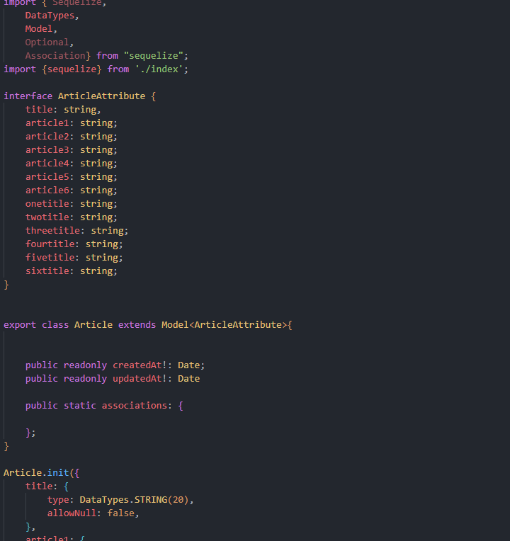

위와 같은 모델을 만들었습니다. 아래의 자세한 정보는 첨부하지 않겠습니다. 이 모델 후에 한번 수정을 가하였습니다. 수정을 가한 이유는 string으로 게시물의 컬럼을 설정하자 너무 긴 문자열이 입력될 시에 서버가 다운 되었습니다. 이를 TEXT로 교체하여 서버가 긴글도 정상적으로 저장하게 만들었습니다.

마이그레이션 후에 글 목록을 불러오는 기능을 구현하였습니다.

Article.controller.ts

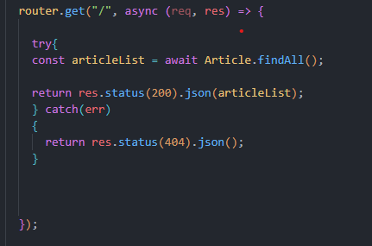

위 함수에서 article 테이블의 리스트를 만들어서 클라이언트 서버로 쏴주도록 제작하였습니다.

게시글 추가 기능은 아래의 코드입니다.

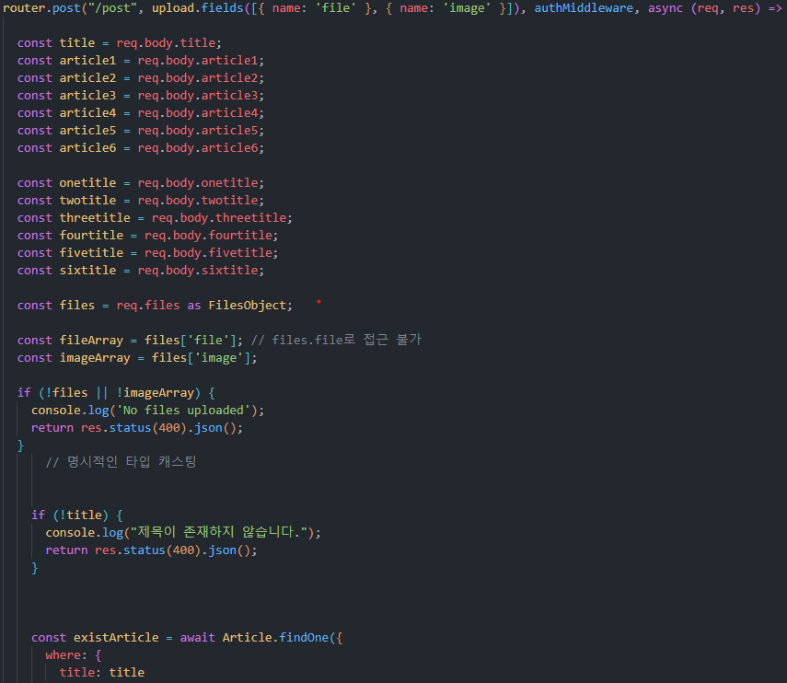

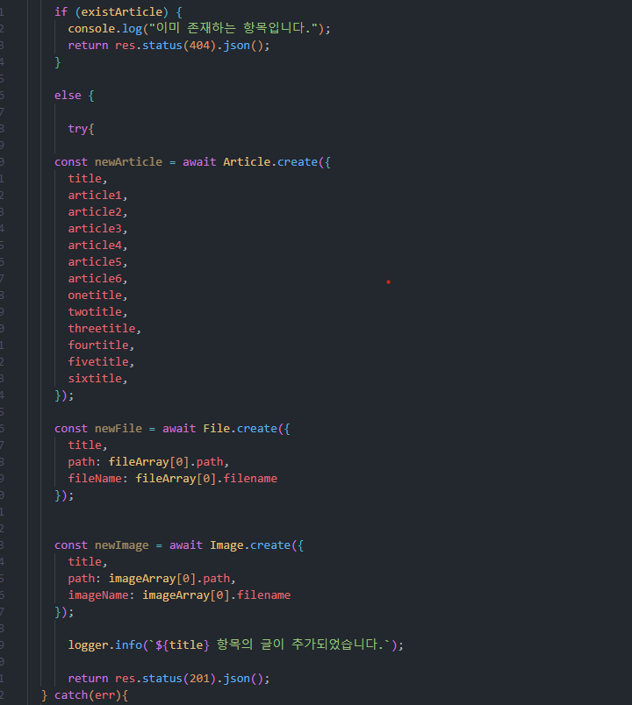

위의 기능을 이용하여 성공하였습니다. 위의 기능은 게시물의 정보와 파일을 입력하여 각각 article 테이블과 file 테이블, image 테이블에 저장되도록 하였습니다. 파일 저장 기능은 winston과 multer 기능을 사용하였습니다. 미들웨어로 저장하여 사용하였고 저장된 파일들은 uploads 폴더에 저장되도록 하였습니다.

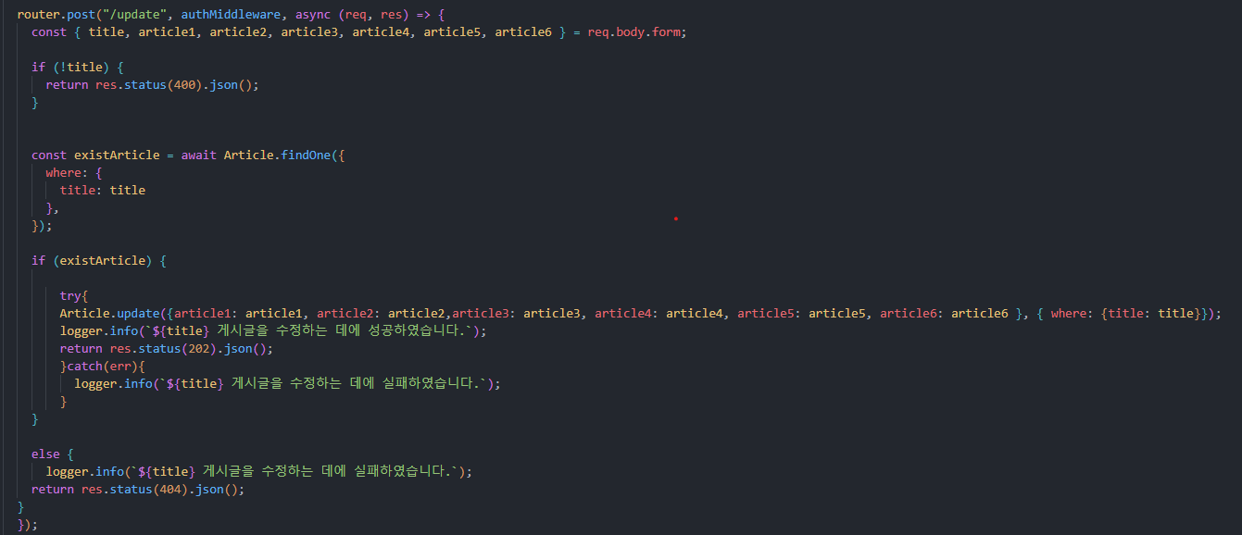

위 코드는 업데이트 기능입니다. 정보들을 입력 받고 title에 해당되는 게시글을 수정합니다. 이는 로그에 저장됩니다.

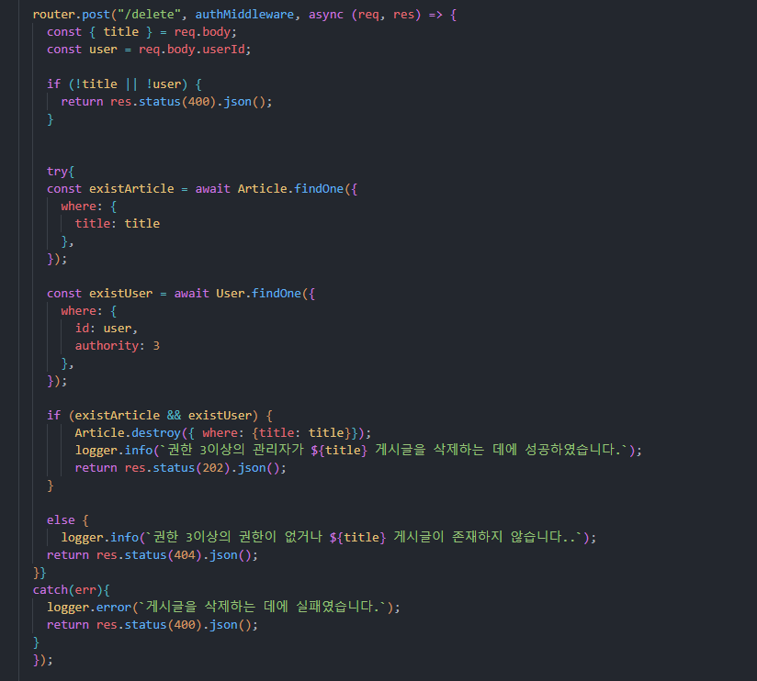

마지막으로 게시글 삭제 기능입니다. 삭제 기능은 사용자가 권한 3이상의 관리자여야만이 사용 가능합니다. 만약 아니라면 404 상태 코드를 전송합니다.

## 채팅 기능 구현

채팅 기능은 소켓을 사용하여 구현했지만, 기본적으로 처음 입장할 때에 정보는 컨트롤러에 로직을 작성했습니다.

Chat.controller.ts

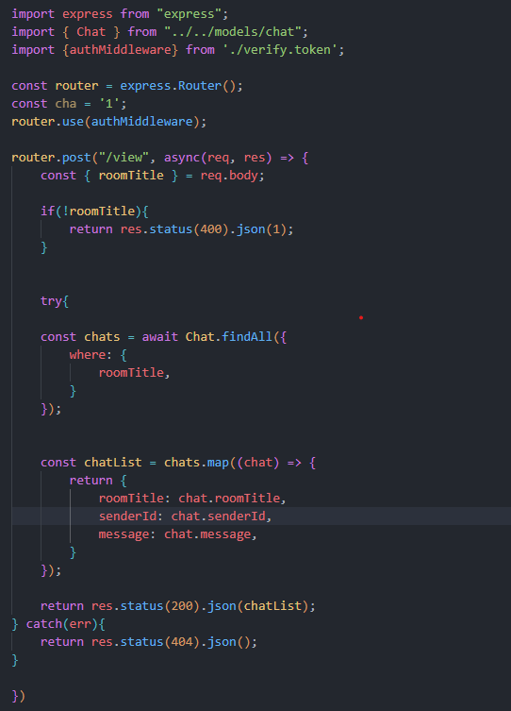

위에서 클라이언트에게 글 제목을 입력받고 그에 해당하는 채팅 목록을 클라이언트에게 전송합니다. 위에서 받은 정보에 소켓에서 받은 정보를 추가하여 채팅이 업데이트 되는 방식을 취하고 있습니다.

Socket.ts

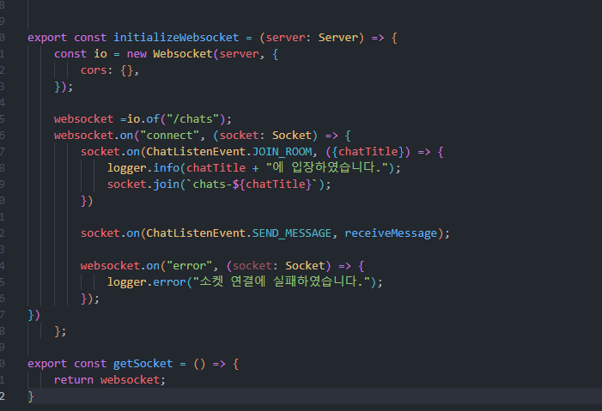

여기서 chats 경로로 소켓 접속을 하면 receiceMessage 이벤트를 실행합니다. 저 이벤트의 로직은

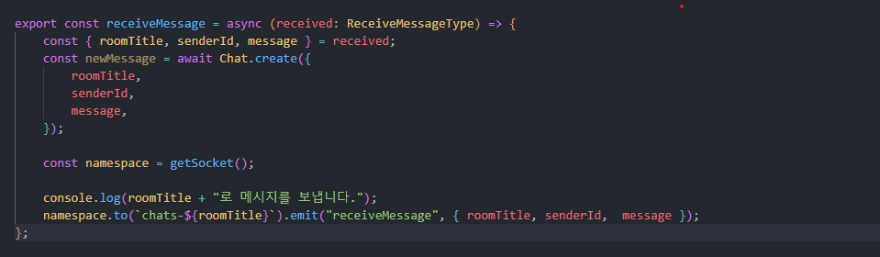

여기서 소켓에서 메시지가 생성되면 그 생성된 이미지를 연결된 모든 클라이언트에게 전송합니다. 그럼 그 전송한 이미지를 클라이언트에서 적용하여 띄워줍니다.

이부분에서 소켓 연결된 클라이언트와 오류가 자주 났었는데 타입 스크립트 오류로 보내는 제목 명이 자꾸 undefined 오류가 나서 형식 바꾸고 나서 해결했습니다.

## 세션 기능 구현

저는 session 기능을 구현하기 위하여 jwt 모듈을 사용하였습니다.



로그인 시에 jwt 토큰을 발행하고 위의 토큰을 검증하는 미들웨어를 거의 대부분의 경로에 적용하였습니다.

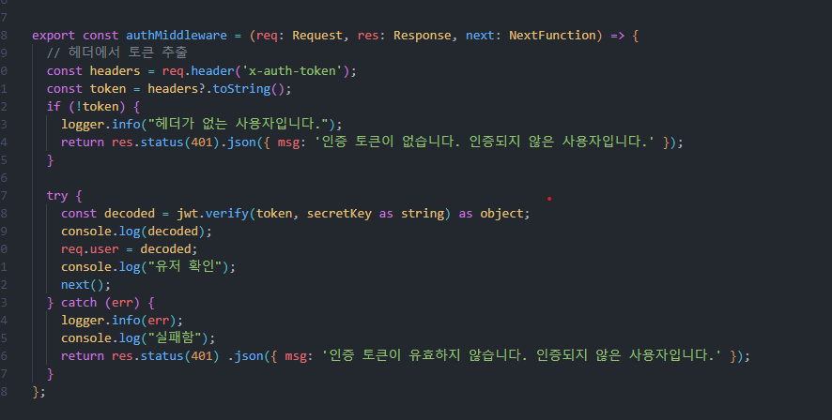

위 코드에서 인증 토큰을 인증해야만이 로그인과 회원 가입을 제외한 모든 기능을 사용할 수 있도록 구현하였습니다.

## 로그 기능 구현

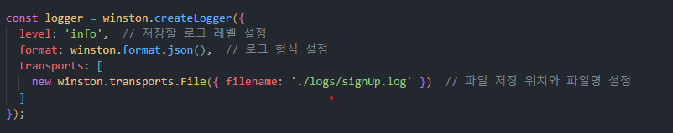

위 코드로 각 로그를 분리하고 로그를 저장하도록 설정하였습니다. 저 상대 경로로 로그가 저장됩니다.

# 프론트 엔드 개발 과정

프론트 엔드는 앵귤러7을 사용하여 만들었습니다. 서버와의 연결은 axios 모듈을 사용하였습니다. 그 외에는 회원가입 시나 로그인 시에 비밀 번호를 CrytoJs로 한번 암호화한 뒤에 전송하였습니다.

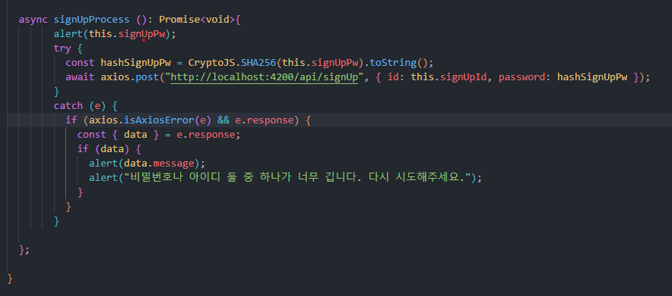

또한 앵귤러에서 자체 적으로 제공하는 웹팩을 사용하여 api 경로 수정이나 빌드 시에 크기 설정을 해주었습니다.

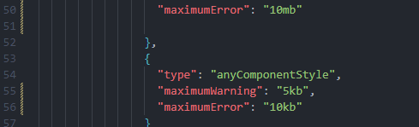

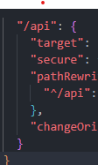

# 보안 취약점 방어 및 해결

## 개요

대부분의 웹 보안의 취약점은 접근 제어와 필터링에 발생합니다. OWASP 2021을 보면

A1이 접근 권한 취약점이고 A2가 암호화 오류, A3이 인젝션입니다. 그 아래 순위에 있는 취약점 들도 주로 설계나 보안 설정오류입니다. 이를 해결하기 위하여 저는 먼저 express와 함께 쓸 수 있는 보안 모듈들을 사용하였습니다. 저는 서버를 이원화하여 api 서버 클라이언트 서버를 분리해두었습니다. 그렇기에 서버마다 다른 보안 설정을 해두었습니다. 이 문서에서 제가 보안 취약점을 해결하기 위해 사용한 방법을 기술 하겠습니다.

## 서버 소프트웨어 정보 은닉

제가 서버를 nginx 특정 버전을 사용하고 있는데 그 버전에 취약점이 해커에게 알려지면 서버는 침투하기 쉬워집니다. 그렇기에 미리 서버의 정보를 은닉한다면 서버는 한층 견고하게 방어될 수 있습니다. 저는 helmet 모듈을 사용하여 이를 구현하였습니다.



이 방법을 사용하여 Server와 X-Powered-By 헤더의 정보를 은닉하였습니다.

## XSS 공격 방어

XSS, 즉 교차 사이트 스크립팅 공격은 게시판이나 웹 메일 등에 자바 스크립트와 같은 스크립트 코드를 삽입해 개발자가 고려하지 않는 기능이 작동하게 하는 공격입니다. 이를 악용하면 쿠키나 세션이 탈취 당할 수도 있기에 꼭 방어해야 하는 공격입니다. 저는 이를 방어하기 위하여 클라이언트 서버에 helmet을 사용하여 xss 공격을 방어 하였습니다.

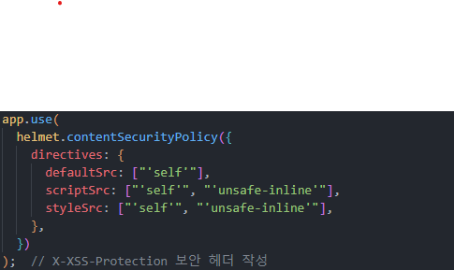

Csp를 설정하여 xss 공격을 방지하였습니다.

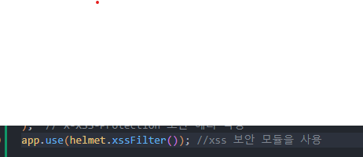

또한 xss 보안 모듈을 사용하여 한번 더 xss 공격에 대비하였습니다.

## 클릭 재킹 방어

클릭 재킹은 사용자의 클릭을 가로채 다른 것을 누르게 하는 방식입니다. 제한적인 x-Frame-Option을 보내서 브라우저가 더 이상 이 프레임을 로드 하지 않도록 대응할 수 있습니다.



헤더가 서버에서 응답하는 페이지를 다른 도메인의 프레임 안에서 표시하는 것을 방지하였습니다.

## 중복 이름 파라메터 공격 방어

Hpp를 사용하여 중복 이름 파라미터 공격을 방어 하였습니다. Express가 동일한 이름을 가진 파라미터들이 있을 경우 array로 만들어주는 데 이때 의도하지 않은 동작을 하여 보안 문제가 될 수 있습니다. Ex) 앱 크래시, 입력 데이터 검증 회피



## 접근 제어와 권한 별 분리

이 부분은 계정 별 권한 분리와 jwt 토큰을 사용하였습니다. 위에서 jwt 토큰을 발급하는 걸 보셨을 겁니다. 이를 검정하는 미들웨어를 따로 작성해두었습니다.

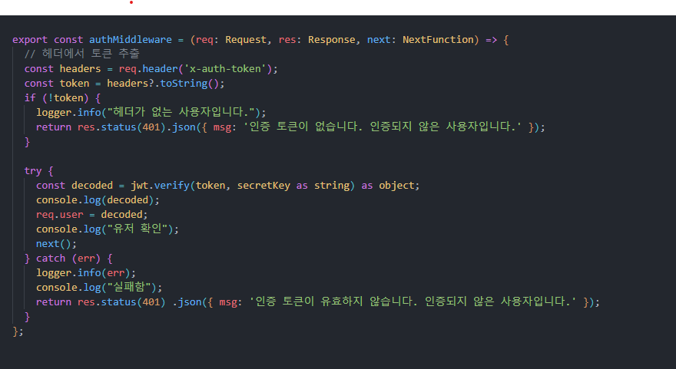

위 코드를 미들웨어로 거치면서 토큰을 입력받지 못한 사용자는 로그인과 회원 가입을 제외한 모든 기능을 사용하지 못하도록 설정하였습니다.

또한 삭제 기능은 권한 3 이상의 사용자만이 사용하도록 권한 별 기능을 분리하였습니다.

## 마무리

처음에는 간단한 입력구문 등으로 인젝션이 발생하는지 시험하였습니다. 그러나 ORM을 사용하여 단순 쿼리 문으로는 인젝션이 불가능하였습니다. 세션 탈취를 해보려고도 하였으나 JWT 토큰이 암호화 되어 있어 하이재킹에는 실패하였습니다.

또한 암호화 모듈을 사용하여 이중 암호화 하여 개인 정보를 저장하였습니다. 찾아 보면 더 많은 보안 방법이 있겠지만, 제가 개발을 하면서 적용한 건 이게 전부입니다. 다음에는 더 많은 보안 방법을 제 웹 서비스에 구현해 보고 싶습니다.

# 배포 과정

## Docker

먼저 도커를 사용하여 위에 서버들을 배포하였습니다. 프론트엔드는 앵귤러 파일을 빌드 후에 express 서버에서 보여주도록 개발하였습니다.

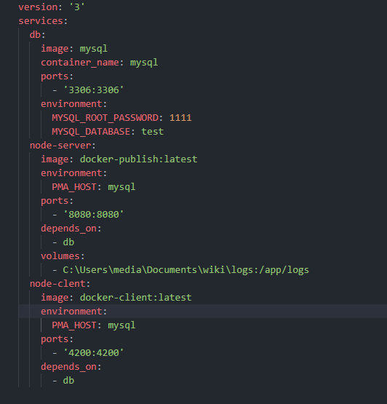

위와 같이 Docker-compose 파일을 작성하여 컨테이너들을 한 묶음으로 관리하였습니다. 특히 node-server의 log를 호스트와 공유하도록 하여 로그를 보기 용이하게 하였습니다. 그리고 node-server에서 이미지를 그대로 가져다 쓰면 오류가 발생하기에 Docker 파일에서 아래와 같이 설정해주었습니다.

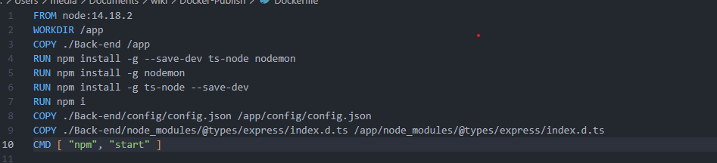

노드 버전을 14번대로 변경한 것은 모듈 중에 14번 대 이하에서는 작동하지 않는 모듈이 있어서 저렇게 설정하였습니다. 그리고 npm install 로 의존성 설치를 하고 필요한 파일들을 제 컴퓨터에서 카피하도록 명령하였습니다.

위와 같은 과정을 통하여

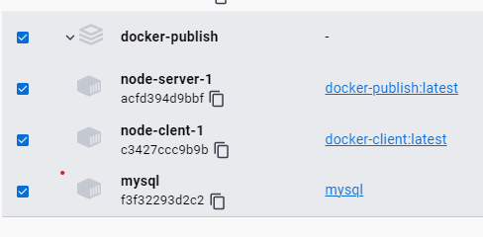

아래와 같은 컨테이너 그룹이 만들어지고 실행하게 만들었습니다. 그룹으로 만들어서 관리하기도 더 용이합니다.

## pm2

원래는 pm2를 도커에서 사용하려고 했는데 이번에는 호스트 머신 내에서 프로세스로 관리해보았습니다.



pm2 start src/app.ts --name wiki-backend --watch -i 2

아래와 같은 명령어를 사용하였습니다.

엔트리 포인트도 잘 지정해주었기 때문에 오류가 발생하지 않았습니다.

Pm2 monit등으로 서버가 원할 하게 돌아가는 지 확인이 가능합니다.

# 마지막 코드 품질 관리와 보안 취약점 점검

이 부분은 SonarQube를 사용하여 진행하였습니다. SonarQube로 불필요하거나 질을 떨어뜨리는 코드 부분을 수정하고 디도스 공격이나 인젝션, 혹은 사용한 모듈을 이용한 공격들을 미리 방어하였습니다.

그 후 검사에서는 전체적 유지 관리 등급A를 달성하여 프로젝트를 종료하였습니다.